Observe e leia com atenção.
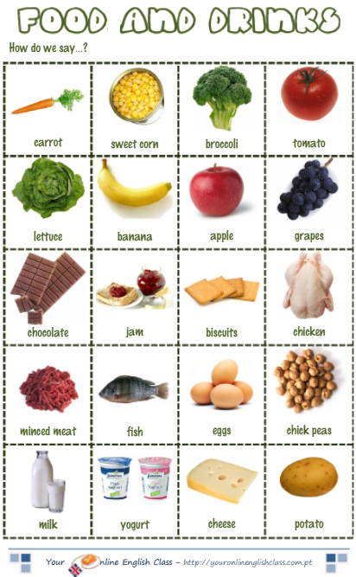

Ligue o nome do alimento e da bebida em inglês com a figura correta.

